Село Приволжье с ХVIII века до наших дней
В исторических летописях первое упоминание о селе Приволжье Самарской губернии относится к 1783 году, как о сельце Васильевское. Богата событиями его история. Когда-то Петр Великий подарил сенатору Ф.В. Наумову имение в Симбирской губернии – Вязовку.
Федор Васильевич пожаловался на то, что при нем совсем нет пастбищ. Тогда царь сказал ему, чтобы он на противоположном берегу отрезал себе пастбища. Этот берег был тогда совсем необитаемым. И Наумов отрезал себе столько пастбищ, что впоследствии, сколько бы от них ни отрезали, они оставались очень большими.
Ф.В. Наумов женился на дочери М.М. Самарина – Марии Михайловне. В этом браке родилось много детей, но совершеннолетия достигла только Анна, ставшая женой князя А.М. Белосельского. Ей и досталась Вязовка со всеми пастбищами. Но она проиграла все имение в карты. Тогда ее двоюродный брат Василий Николаевич Самарин, пользуясь правом родства, выкупил пополам с М.В. Урусовым имение, поступившее
в продажу.
На открытие местной сельской церкви приезжал к другу (Самарину) национальный герой Отечественной войны 1812 года, поэт Денис Давыдов.
Официально Приволжский район был образован 18 декабря 1930 года, затем решением Куйбышевского облсовета от 12.12.1963 г. он ликвидируется, но через четыре года (с 09.01.1967 г.) восстанавливается вновь.
История и современность
усадьбы Самариных
Имение Васильевское было основой всего состояния Самариных. Помещики Самарины были умными, рачительными хозяевами. Хозяйство особенно процветало в пору правления Федора Васильевича, затем Дмитрия Федоровича, Сергея Дмитриевича. В 60-х годах ХIХ века собственность Самариных оценивалась суммой около двух миллионов рублей.
На территории усадьбы в первой половине девятнадцатого века были построены паровая мельница, паровая лесопилка, кирпичный и овчарный завод, конный завод и завод крупного рогатого скота. Также Самарины занимались разведением лесов.
Первый господский дом был построен Василием Николаевичем Самариным в 1779 – 1780 годах. Это был двухэтажный деревянный особняк в стиле классицизма.
Самаринский дом, известный в России своей красотой и архитектурой, был построен в 1883 – 1885 годах в византийском стиле уже при Дмитрие Федоровиче. Его по праву называли дворцом (архитектор Михаил Дурнов). Двухэтажный, третьим этажом были башенки из красного кирпича, украшенные венецианской вязью, они служили маяком волжским судам.
…Долгие годы дом Самариных служил и советской власти. В нем размещались государственные и политические учреждения: райком КПСС, райисполком, загс, собес и прочие. Помещений хватало всем. Потом, когда начали строить отдельные здания для всех этих учреждений, дом был разграблен. Затем дому Самариных стало грозить затопление, потому как уровень воды в Волге в связи со строительством Саратовской ГЭС поднимался, и в 1970 году его сломали.
В настоящее время по инициативе администрации, отдела культуры место усадьбы Самариных облагородили, организовали зону отдыха. Главным украшением этого места являются оставшиеся строения усадьбы: здание из красного кирпича с узкими окнами, толстыми стенами и подвалом, служившие Самариным как контора и квартира управляющего. (В советские годы здесь располагалась милиция). Сейчас это здание занимает строительная организация. Есть въездные ворота с изгородью из красного кирпича. Над воротами герб Приволжского района. Существует план дальнейшего восстановления усадьбы.

История села Приволжье : буклет / составитель Н.Ю. Максимова ; Центральная межпоселенческая библиотека МБУ «ЦБС» м.р. Приволжский Самарской области.- Приволжье : 2019.-6 с. – Текст : непосредственный.

Муниципальное бюджетное учреждение муниципального района Приволжский Самарской области
«Централизованная библиотечная система»
Методико-библиографический отдел

12+

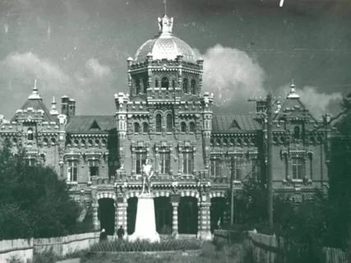

История села Приволжье

с. Приволжье
2019 г

